**תרגול – אנרגיה**

**מטרות:**

* התלמידים יכירו את רמת התרגילים הנדרשת במבחני עמ"ט מסכמים
* התלמידים יתרגלו את עצמם כחלק מסיכום נושא

**שיטה:**

* עבודה בקבוצות – עד 4 בקבוצה.
* פתרון 74 התרגילים (שימו לב – לחלק מהתרגילים מספר סעיפים – כל סעיף שאלה שונה ממבחן מסכם של משרד החינוך).
* רשאים להתייעץ ביניכם, לשתף מידע ולהשתמש בכל חומר עזר נוסף העומד לרשותכם.

**הרכב הציון (20 נקודות לכל שאלה) :**

|  |  |  |
| --- | --- | --- |
| **נושא** | **פרוט** | **נקודות לכל שאלה**  **[לכל שאלה 20 נקודות מצטבר]** |
| מבנה פתרון  כללי לשאלה בפיזיקה | ריכוז מסודר של נתוני השאלה ("נתון").  צ"ל (צריך להוכיח) – מנוסח ברור לכל סעיף בהתאם לסעיף  שרטוט ברור של המצב הפיזיקלי וכל הנתונים על השרטוט  פתרון במשוואה – המשוואה בפרמטרים, הצבת הנתונים חישוב מפורט  פתרון במלל – מנומק היטב  לכל גודל פיזיקלי מספרי או תשובה מספרית – אות, תוצאה ויחידות | **2 נקודות**  **2 נקודות**  **3 נקודות**  **5 נקודות**  **5 נקודות**  **3 נקודות** |
| התרשמות  הבודק | התרשמות אישית של המורה בדגש על: העמקה, שימוש במונחים פיזיקליים בחומר, חשיבה יצירתית, תוספת ייחודית שלכם. | **10%**  **[תוספת מעל 100%]** |

**תוצר סופי נדרש:**

* התרגילים ייפתרו בכתב ברור וקריא על דפים משובצים – מבנה הפתרון כמוגדר בטבלה.
* תוצר אישי ולא קבוצתי - כל אחד כותב את העבודה עבור עצמו ומגיש אותה **בפטל** במקום המיועד לכך.
* העבודה תוגש **בקובץ PDF אחד סרוק (לא כמספר קבצים)**.
* בראש העבודה יופיעו שמות חברי הקבוצה שפתרו.
* תאריך הגשה – כפי שיוגדר

**שתהיה עבודה מאתגרת ומעניינת.**

**ב ה צ ל ח ה !!!**

**תרגיל מס' 1 – הופיע במבחן עמ"ט בשנת תשע"ט**

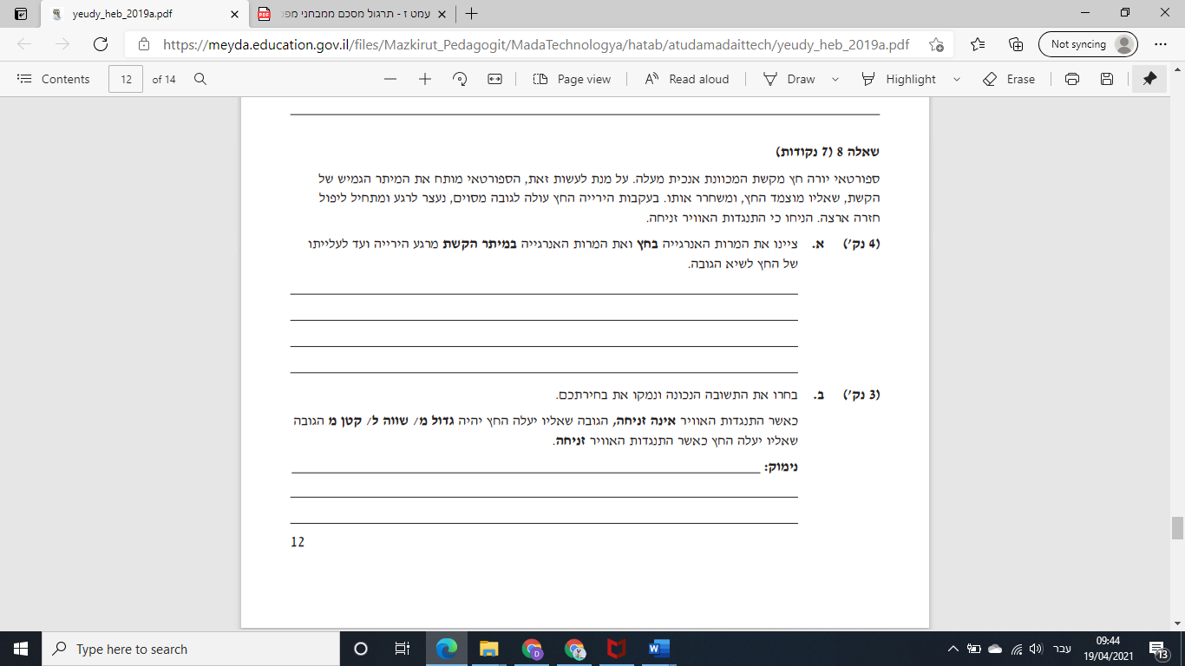

**תרגיל מס' 2 – הופיע במבחן עמ"ט בשנת תשע"ח**

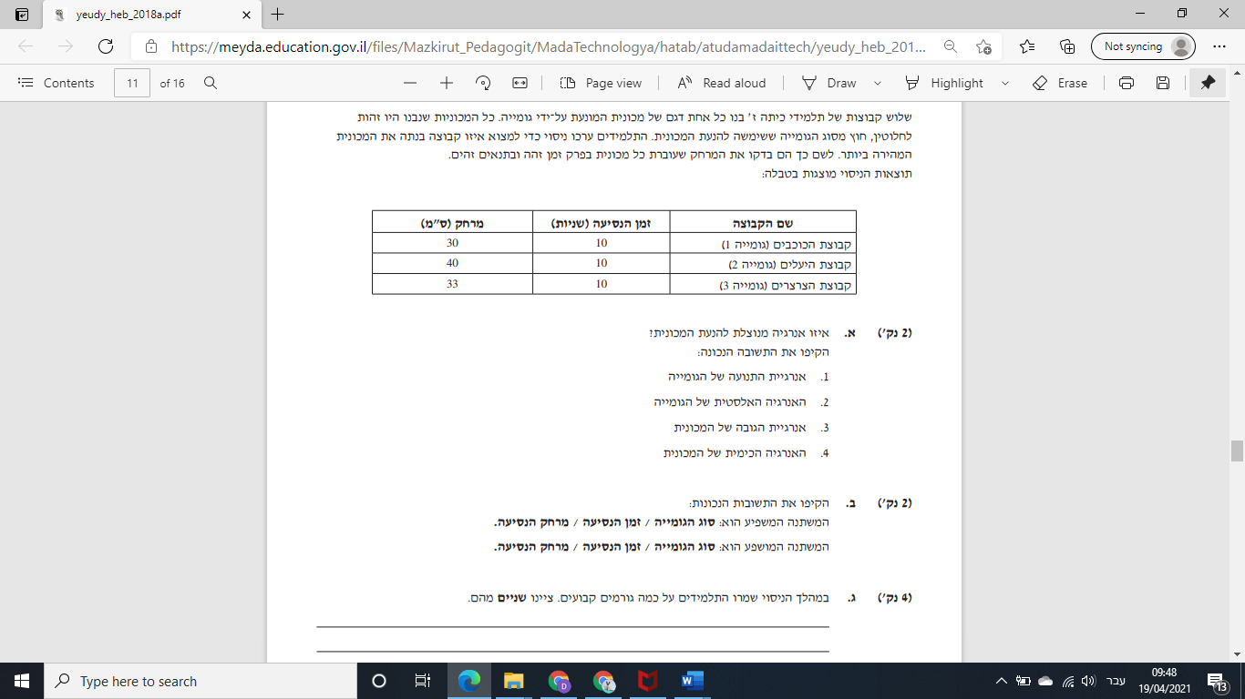

**תרגיל מס' 3 – הופיע במבחן עמ"ט בשנת תשע"ז**

1. **א.**

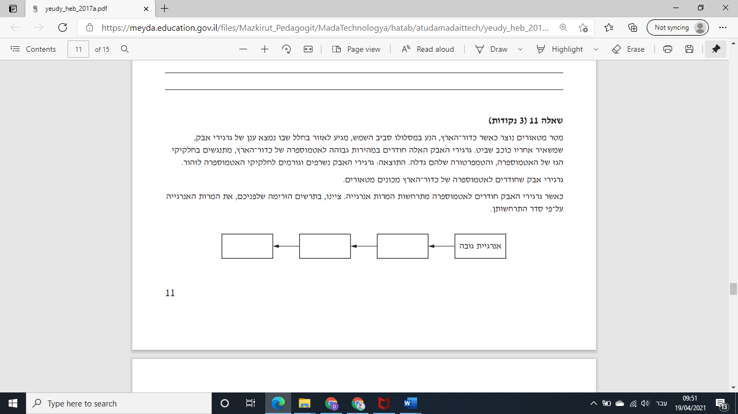

1. **ב.**

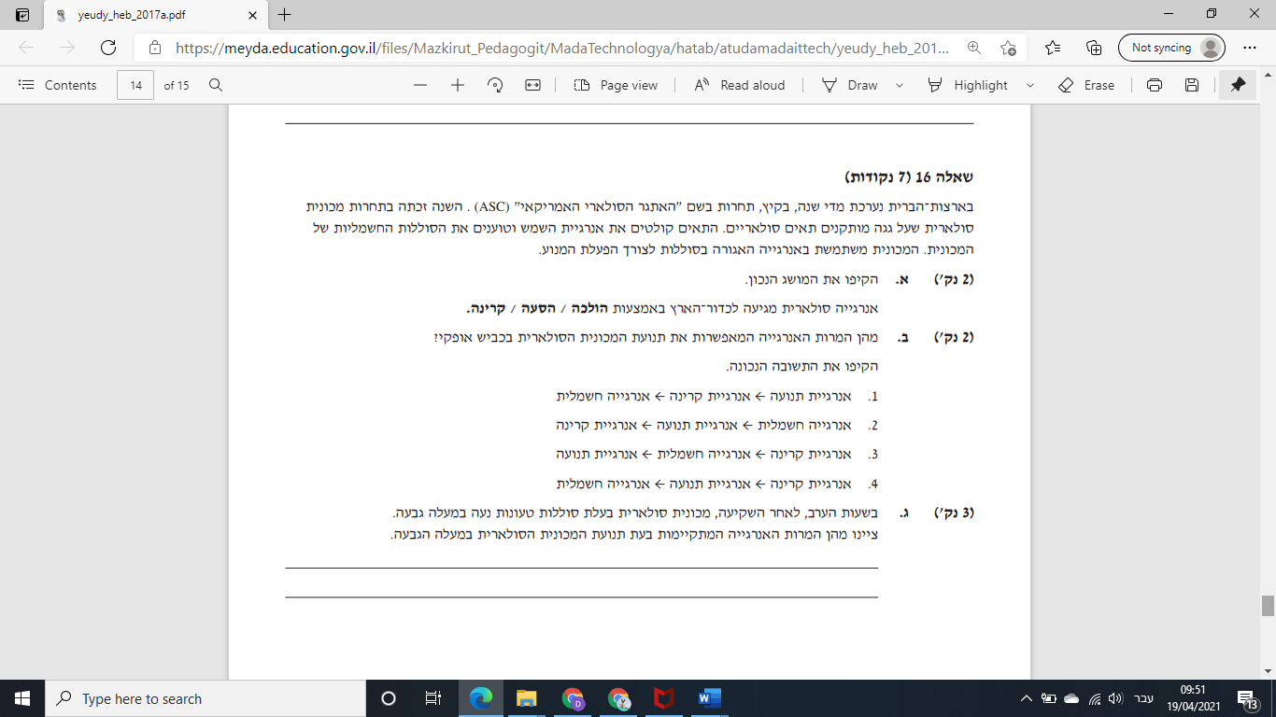

**תרגיל מס' 4 – הופיע במבחן עמ"ט בשנת תשע"ו**

1. **א**

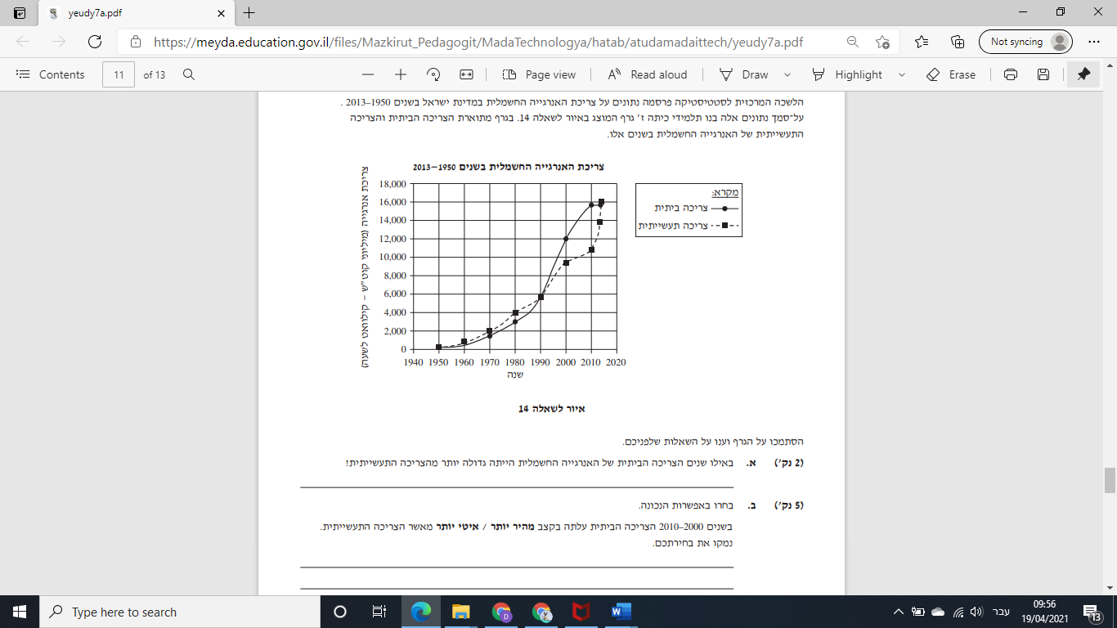

1. **ב.**

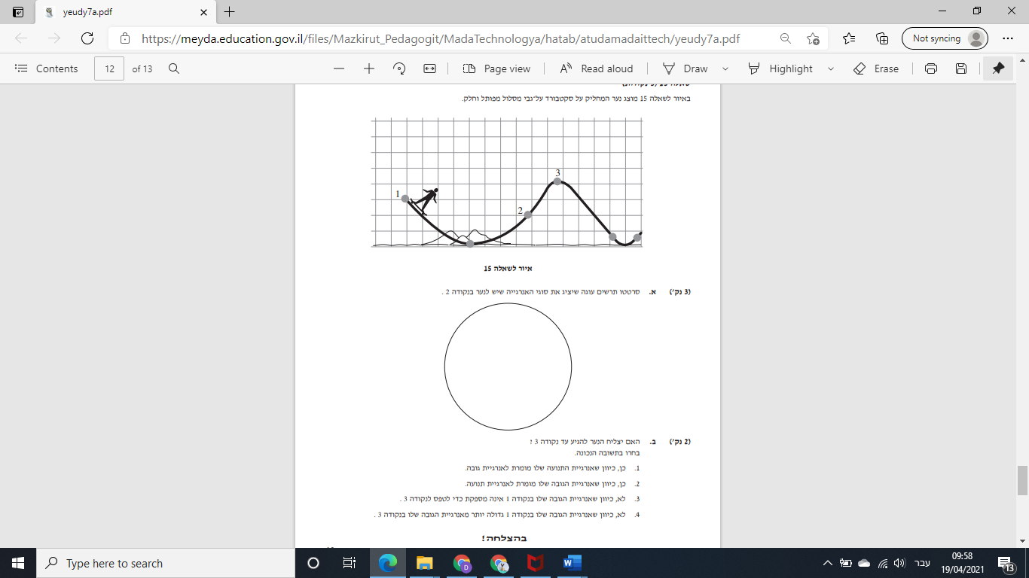

**תרגיל מס' 5 – הופיע במבחן עמ"ט בשנת תשע"ג**

יואב קיבל ליום הולדתו משאית צעצוע. הוא הניח את המשאית בקצהו העליון של מדרון (שלב א') והיא גלשה במדרון (שלב ב') עד **שנעצרה** בשלב ג' (כמתואר באיור).

* + 1. לפניכם איור המתאר את תנועת המשאית בשלושת השלבים. בחרו מתוך אוסף התרשימים **והשלימו** ליד כל שלב באיור את **מספר התרשים** המייצג את סוג/סוגי האנרגיה בשלב זה.

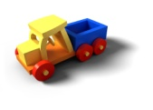

שלב א: תרשים מספר_____________



שלב ב: תרשים מספר _______________



שלב ג: תרשים מספר _______________

|  |  |  |  |
| --- | --- | --- | --- |
| **מקרא:** | אנרגית גובה | אנרגית תנועה | אנרגית חום |

|  |  |  |  |  |
| --- | --- | --- | --- | --- |
|  |  |  |  |  |
| **תרשים 1** | **תרשים 2** | **תרשים 3** | **תרשים 4** | **תרשים 5** |

* + 1. מדוע נעצרה המכונית בסוף המדרון? **הסבירו** על סמך **חוק שימור האנרגיה**.

______________________________________________________________________

______________________________________________________________________

**תרגיל מס' 6 – הופיע במבחן עמ"ט בשנת תשע"ב**

1. **א.**

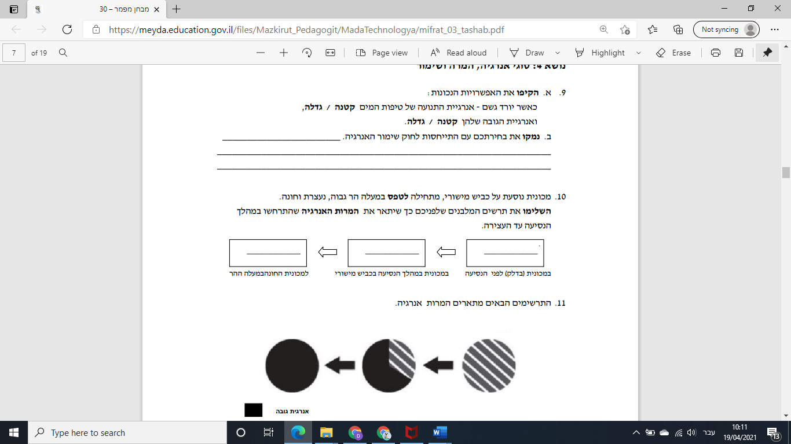

1. **ב. [נמקו בקצרה]**



**6. ג. [נמקו בקצרה]**

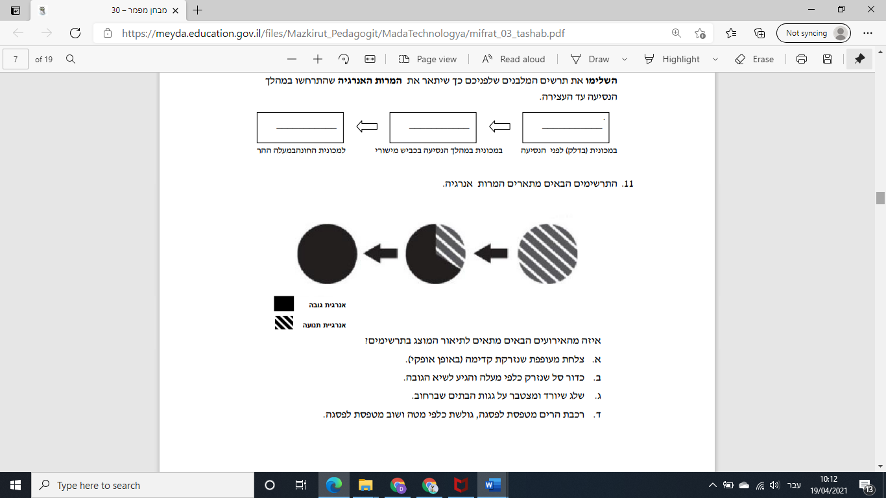

**תרגיל מס' 7 – הופיע במבחן עמ"ט בשנת תשע"א**

1. **א. [נמקו בקצרה]**

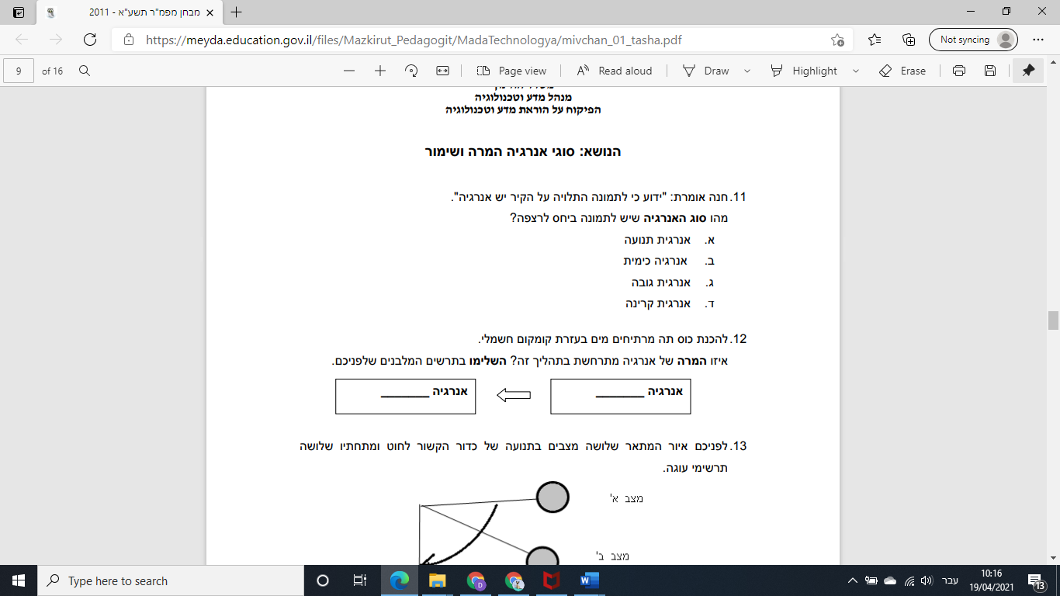

1. **ב. [נמקו בקצרה]**



1. **ג. [נמקו בקצרה]**

